mysql
在cmd窗口执行mysql命令，启动客户端（若出错，在环境变量的Path里加入路径类似C:\wamp\bin\mysql\mysql5.7.11\bin）

SHOW VARIABLES LIKE 'AUTOCOMMIT';
SET AUTOCOMMIT = 0;
启用或禁用事务的自动提交（对非事务型的表，如MyISAM或内存表无影响）
SHOW VARIABLES LIKE 'TX_ISOLATION';
SET SESSION TRANSACTION ISOLATION LEVEL READ COMMITTED;
设置当前会话的隔离级别（REPEATABLE READ（默认），READ COMMITTED等）
use db_mytest;
SHOW TABLE STATUS LIKE 'tb_user' \G;

InnoDB表基于聚簇索引，InnoDB存储格式平台独立。

.frm表定义文件，MyISAM表存储在.MYD/数据文件 .MYI/索引文件。

MyISAM对整个表加锁（非行级锁）：读取时读到的所有表加共享锁，写入时加排它锁。

DELAY_KEY_WRITE
创建MyISAM表时指定该选项，每次修改执行完成时，不会立刻将修改的索引数据写入磁盘，而是写到内存中键缓冲区，当清理键缓冲区或关闭表时将对应的索引块写入磁盘。
转换表的引擎：
- ALTER TABLE mytable ENGINE = InnoDB;
- CREATE TABLE innodb_tb LIKE myisam_tb;
ALTER TABLE innodb_tb ENGINE = InnoDB;
INSERT INTO innodb_tb SELECT * FROM myisam_tb;

SHOW GLOBAL STATUS;
SHOW ENGINE INNODB STATUS\G;
SHOW FULL PROCESSLIST\G;
分析上面脚步的输出文件：

mysql> SET @in := 'Hello World';
mysql> SELECT BENCHMARK(1000000, MD5(@in));

mysqlslap.exe(自带工具)
sysbench (File IO, CPU, MySQL 测试)
https://github.com/akopytov/sysbench

XHProf (facebook的测试php性能的扩展)
https://segmentfault.com/a/1190000003509917/
慢查询
show variables like 'slow_query_log%';(slow_query_log，slow_query_log_file(v5.6以上))
show variables like 'long_query_time'; show global variables like 'long_query_time';
show variables like 'log_queries_not_using_indexes';
show variables like '%log_output%'; (FILE,TABLE)
show global status like '%slow_queries%';
set global slow_query_log = 1; #使用set global slow_query_log=1开启了慢查询日志只对当前数据库生效，MySQL重启后则会失效。如果要永久生效，就必须修改配置文件my.cnf（其它系统变量也是如此）
set global long_query_time=2;
set global log_queries_not_using_indexes=1;
mysqldumpslow (慢查询log分析工具)

explain select 1 from dual;

性能剖析：
（1）SET profiling = 1; select * from think_user; SHOW PROFILES; SHOW PROFILE FOR QUERY 9;
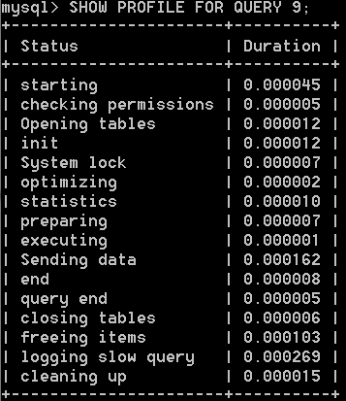
（2）Profile不能排序，改善如下：
SET @queryid = 9;
SELECT
STATE,
SUM(DURATION) AS Total_R,
ROUND(100*SUM(DURATION)/(SELECT SUM(DURATION) FROM INFORMATION_SCHEMA.PROFILING WHERE QUERY_ID = @queryid), 2) AS Pct_R,
COUNT(*) AS Calls,
COUNT(*)/SUM(DURATION) AS "R/Calls"
FROM INFORMATION_SCHEMA.PROFILING
WHERE QUERY_ID = @queryid
GROUP BY STATE
ORDER BY Total_R DESC;
（3）进一步分析：
FLUSH STATUS;
select * from think_user;
SHOW STATUS WHERE Variable_name LIKE 'Handler%' OR Variable_name LIKE 'Created%';
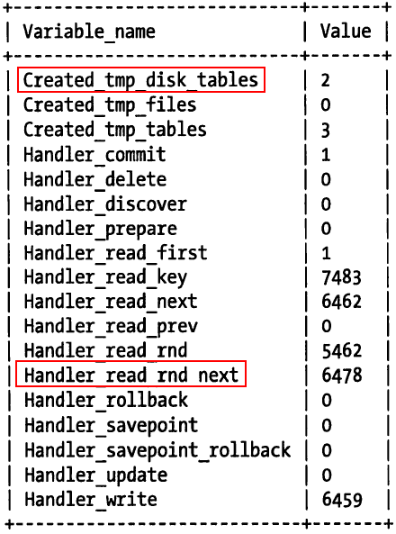

SELECT * FROM INFORMATION_SCHEMA.PROCESSLIST;

第四章 Schema与数据类型优化
字段的数据类型选择原则：
- 更小的更好（例如1.只存0-200，tinyint unsigned更好，2.timestamp只使用datetime一半的存储空间，会根据时区变化，timestamp允许的范围小很多）
- 简单就好（例如1.整型比字符操作代价更低，2.用内建的date,time,datetime而不是字符串来存储时间，3.整型存储IP地址）
- 尽量避免NULL（但可NULL改为NOT NULL带来的性能提升很小。若计划在该列建索引，应尽量避免设计为可NULL）
*注：对于存储和计算INT(1)和INT(10)是一样的，只是规定了客户端显示字符的个数。
DECIMAL(18,9) 小数点前后各9个数字，共用9字节：每4字节存9数字，小数点占1字节。FLOAT 4字节，DOUBLE 8字节。

*如果 EXPLAIN执行计划的Extra列包含Using temporary，说明查询使用了隐式临时表。
ENUM枚举类型代替常用字符串：
内部以整数存储，以数值方式排序而非以定义的字符串。
通用实践：“查找表”时用整数主键而避免用字符串进行关联。
DATETIME （范围1001 – 9999， 8字节）
TIMESTAMP（范围1970 – 2038，4字节）

如何选择标识列（identifier column）?
整数类型：最好的选择（性能好且能AUTO_INCREMENT）
ENUM和SET：糟糕的选择（避免使用）
字符串类型：避免使用（耗空间且比数字类型慢）

IP地址的存储(32位无符号整数)：
select INET_ATON('192.168.1.12') from dual; //3232235788
select INET_NTOA(3232235788) from dual;

“影子表”实现重建汇总表和缓存表：
DROP TABLE IF EXISTS book_new, book_old;
CREATE TABLE book_new LIKE book; //then populate book_new as desired
RENAME TABLE book TO book_old, book_new TO book;

计数器表：
CREATE TABLE daily_hit_counter(
day DATE NOT NULL, slot TINYINT UNSIGNED NOT NULL, cnt INT UNSIGNED,
PRIMARY KEY(day, slot)) ENGINE=InnoDB;
INSERT INTO daily_hit_counter(day, slot, cnt) VALUES(CURRENT_DATE, RAND()*10, 1) ON DUPLICATE KEY UPDATE cnt = cnt + 1;

快速创建MyISAM索引(仅对非唯一索引有效)
ALTER TABLE demo.book DISABLE KEYS;
ALTER TABLE demo.book ENABLE KEYS;

表关联：最大关联61张表，应尽量保持在12张以内。

第五章 创建高性能的索引
索引包含一个或多个列（列的顺序十分重要）。创建一个包含两个列的索引和创建两个只包含一列的索引是大不相同的。
哈希索引：参照下面【练习用SQL】
哈希函数不要使用SHA1() 或MD5()(因为它们计算出的值是长串，浪费空间还慢)，不过可以取MD5的一部分作为自定义哈希函数（MD5后16位16进制转为10进制）：
SELECT CONV(RIGHT(MD5('http://www.abcswim.com'), 16), 16, 10) AS HASH64;
索引是最好的方案吗？
对于非常小的表，全表扫描更高效。中大型表，索引非常有效。特大型表，建立和使用索引的代价随之增大，这种情况可以使用分区技术。

索引策略
独立的列：索引列不能是表达式的一部分，也不能是函数的参数。

前缀索引和索引选择性
选择足够长的前缀以保证较高的选择性（对于BLOB，TEXT，很长的VARCHAR）
完整列的选择性
select count(distinct name)/count(*) sel from book;
不同前缀的选择性
select count(distinct left(name, 4))/count(*) sel4,
count(distinct left(name, 5))/count(*) sel5,
count(distinct left(name, 6))/count(*) sel6 from book;
假设上面的完整列的选择性sel和不同前缀的选择性sel6接近，那么6即为合适的前缀长度，创建前缀索引：
ALTER TABLE book ADD KEY(name(6));
前缀索引优点：使索引更小更快。
缺点：无法使用前缀索引做order by, group by, 覆盖扫描。
多列索引（多个列分别做索引）
下面查询使用了两个索引扫描的联合，通过Extra列能看出来，MySQL
会利用此类技术优化复杂查询。索引合并策略有时是种优化，实际上更多是表上索引建的不好。
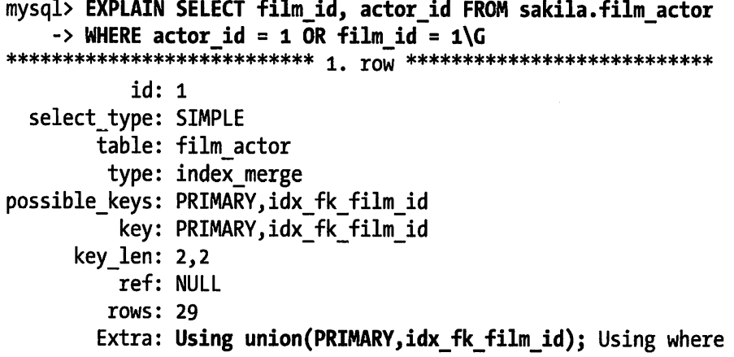
索引列顺序
选择索引列顺序的经验法则：选择性最高的列放到索引最前列。（不绝对，视场景，通常不如避免随机IO和排序那么重要）
如何创建下面查询的索引？(staff_id, customer_id)索引还是颠倒顺序呢？
计算选择性：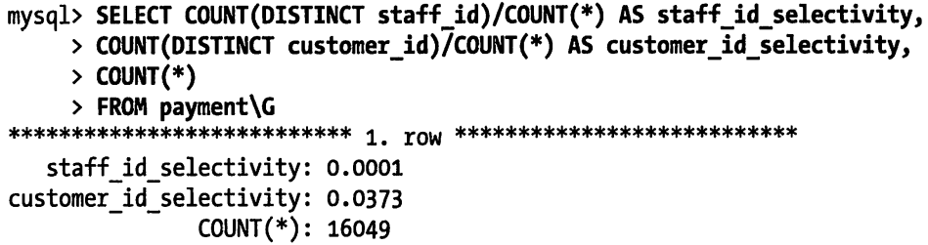
customer_id的选择性高，所以：
ALTER TABLE payment ADD KEY(customer_id, staff_id)
聚簇索引
优点：相关数据保存在一起，减少IO。
访问快。索引和数据保存在同一个B-Tree。
覆盖索引扫描的查询可以直接使用页节点的主键值。
缺点：若数据都能放到内存里，那么聚簇索引就没有优势了。
插入速度严重依赖于插入顺序（应按主键顺序Load，若不是最好用OPTIMIZE TABLE命令重新组织一下表）
更新聚簇索引列代价很高（强制InnoDB将被更新行移动到新位置）。
插入新行或更新主键导致要移动行时可能面临“页分裂”（占磁盘空间）
可能导致全表扫描变慢。
二级索引可能比想象的更大（二级索引的叶子节点包含主键列）
二级索引访问需要两次索引查找（自适应哈希索引能减少这种重复工作）
InnoDB和MyISAM的数据分布
CREATE TABLE test_layout (
col1 int NOT NULL,
col2 int NOT NULL,
PRIMARY KEY(col1),
KEY(col2)
);
MyISAM：按数据插入顺序存储在磁盘。主键索引（col1）和其它索引（col2）在结构上没有不同。
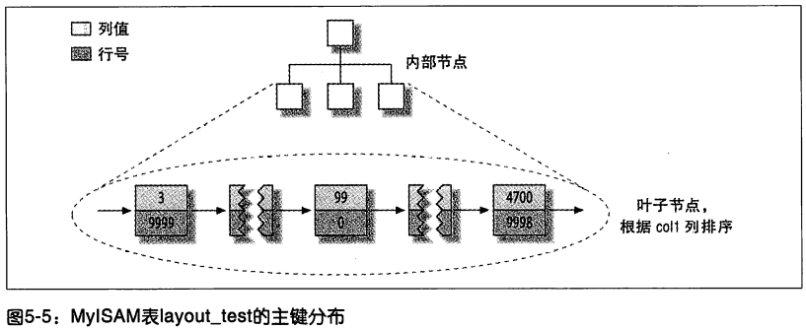
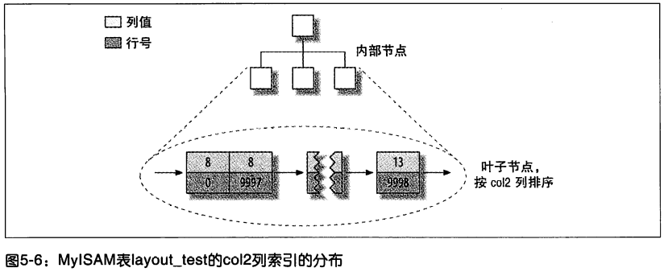
InnoDB：
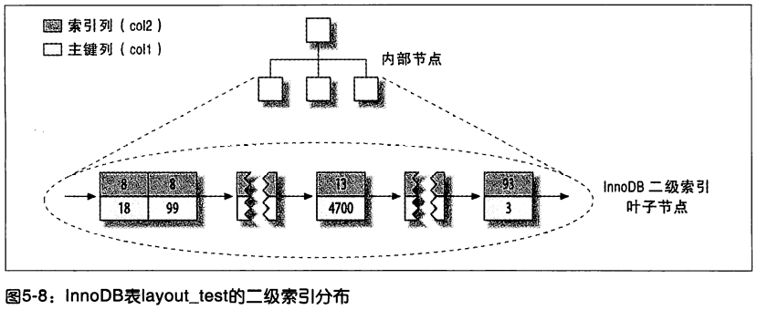

InnoDB自增ID主键和UUID(varchar(36),不连续值且分布范围大)主键性能比较：
UUID主键插入行不仅费时，而且索引占空间更大（由于UUID字段更长，页分裂和碎片）。
顺序的主键会有什么坏影响？
高并发写入时对间隙锁的竞争及AUTO_INCREMENT锁机制（innodb_autoinc_lock_mode参数配置）。

覆盖索引
覆盖索引必须存储索引列的值。下面的查询使用了多列索引(store_id,film_id)(Extra列所示)
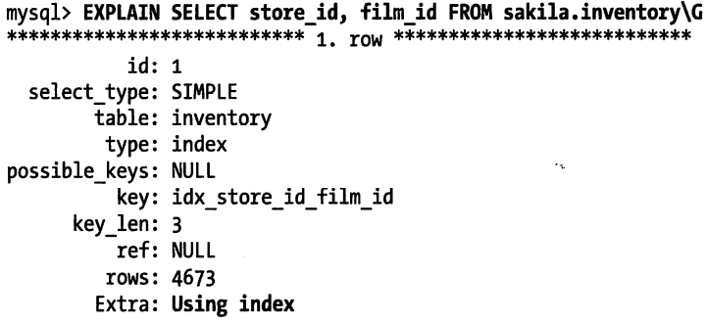
对于某些SQL，若不能利用覆盖索引，可以改造SQL和索引使其能利用延迟关联（deferred join）技术先利用覆盖索引（5.5及以前版本）。具体参照PDF 209页。
使用索引扫描来排序
MySQL有两种方式生成有序结果：1.排序操作2.按索引顺序扫描
扫描索引本身很快，但若索引不能覆盖查询所需的全部列，就不得不每扫描一条索引记录就要回表查询一次对应的行，这基本是随机IO。因此按索引顺序读取数据的速度比顺序地全表扫描慢。
17年9月 18 19 2020
3 4 5 6

############################################################################
show create table think_user \G;
练习用SQL：
- char, varchar
CREATE TABLE test_char(char_col CHAR(10), varch_col VARCHAR(10));
INSERT INTO test_char(char_col, varch_col) VALUES('str1', 'varch1')
, (' str2', ' varch2'), ('str3 ', 'varch3 ');
SELECT CONCAT("'", char_col, "'"), CONCAT("'", varch_col, "'") FROM test_char;
SELECT CONCAT("'", char_col, "'"), CONCAT("'", varch_col, "'") FROM test_char WHERE
char_col = ' stR2 '; //char型(1)检索时忽略大小写和末尾空格(2)存储时截掉末尾空格
SELECT CONCAT("'", char_col, "'"), CONCAT("'", varch_col, "'") FROM test_char WHERE
varch_col = 'varCH3'; //varchar型(1)检索时忽略大小写和末尾空格(2)存储时保留末尾空格

- enum
CREATE TABLE test_enum(e ENUM('fish', 'dog', 'apple') NOT NULL);
INSERT INTO test_enum(e) VALUES('fish'),('apple'),('dog');
SELECT e + 0 FROM test_enum;
SELECT e FROM test_enum ORDER BY FIELD(e, 'apple', 'dog', 'fish');//若定义时按字母顺序则无需FIELD

- DATETIME
SELECT NOW() - INTERVAL 23 HOUR FROM DUAL; //YEAR, MONTH, DAY, MINUTE, SECOND, WEEK

- 哈希索引
CREATE TABLE pseudo_hash(id INT UNSIGNED NOT NULL AUTO_INCREMENT, url VARCHAR(255) NOT NULL, url_crc INT UNSIGNED NOT NULL DEFAULT 0, PRIMARY KEY(id)) ENGINE=InnoDB;
CREATE INDEX idx_hash ON pseudo_hash(url_crc);
INSERT INTO pseudo_hash(url) VALUES('http://www.abcswim.com/');
DELIMITER //
CREATE TRIGGER trig_pseudohash_crc_ins BEFORE INSERT ON pseudo_hash FOR EACH ROW BEGIN
SET NEW.url_crc = CRC32(NEW.url);
END;
//
CREATE TRIGGER trig_pseudohash_crc_upd BEFORE UPDATE ON pseudo_hash FOR EACH ROW BEGIN
SET NEW.url_crc = CRC32(NEW.url);
END;
//
DELIMITER ;
如何检索（要考虑哈希冲突）：
SELECT id FROM pseudo_hash WHERE url_crc = CRC32('http://www.abcswim.com')
AND url = 'http://www.abcswim.com';

- 查看数据分布
